第一章第九节作业解答
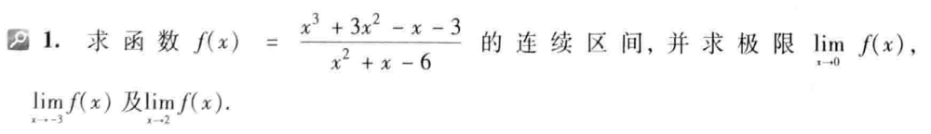

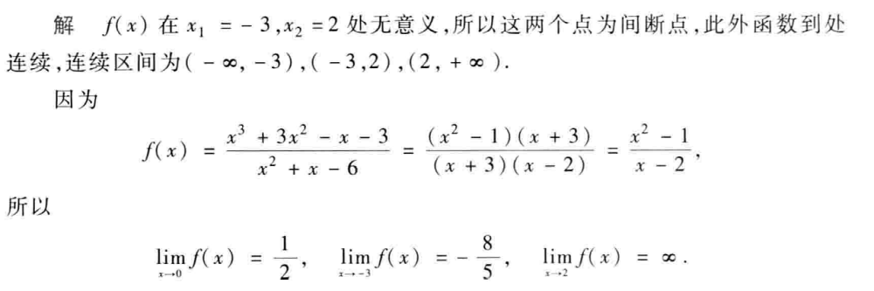
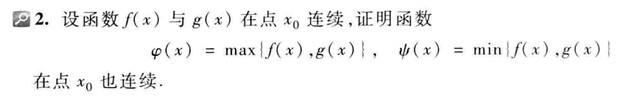
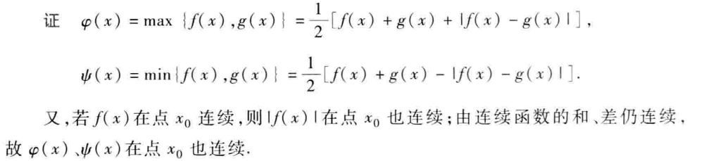

3.求极限
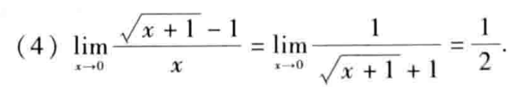
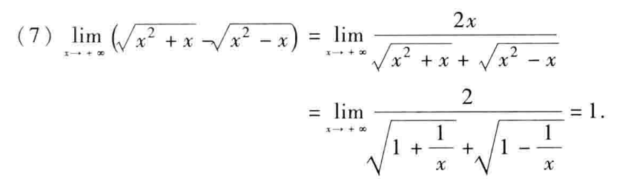

4.求极限
